ROFTCORE TEKNOLOJİ A.Ş.
Ar-Ge Ara Çıktı Teknik Raporu

NATGhost Algoritma Raporu
Simetrik NAT Ardındaki Uçlar İçin Aktarım Sunucusuz, NAT-Farkında
Uçtan Uca Bağlantı Kurma Algoritması:
Tasarım, Analitik Model, Simülasyon ve Mimari Sadeleştirme Kararı
Künye | Değer
Belge no / sürüm | RC-TR-NATGHOST-001 / v1.0
Destek programı | TÜBİTAK 1812 – Yatırım Tabanlı Girişimcilik Destek Programı (BiGG Yatırım)
İş planı adı / no | SafeRoom: Merkeziyetsiz Güvenli İletişim / 2250792
İlgili iş paketi | 608061 – Ar-Ge Modülleri (destekleyici: 608066 – Test ve Simülasyon)
Planlanan zaman aralığı | 01.12.2025 – 30.04.2026
Gerçekleşen tarih | 12.02.2026
Çıktı durumu | Tamamlandı (öngörülen tarihten önce)
Hazırlayan | Abdurrahman Karadağ – Kurucu, Sistem Mimarı ve Proje Yürütücüsü
Rapor kapsamı | Ara çıktı teknik raporu ve mimari karar kaydı (DR-NATGHOST-1)

İçindekiler
1. Yönetici Özeti 3
2. Amaç, Kapsam ve İş Planı ile İlişki 3
2.1. Çıktının iş planındaki yeri 3
2.2. Raporun yöntemi ve kanıt düzeyleri 4
3. Problem Tanımı ve Teknik Gerekçe 4
3.1. NAT eşleme davranışı 4
3.2. Süzme davranışı ve delme için gereken koşul 4
3.3. ICE’ın simetrik NAT sınırı 5
3.4. Tasarım hedefi 5
4. NATGhost Algoritmasının Tasarımı 5
4.1. Genel akış 5
4.2. Faz 1 — Paralel STUN prob ile NAT farkındalığı 5
4.3. Faz 2 — Simetrik NAT’ta dış port dağılımının profillenmesi 6
4.4. Faz 3 — Profilin sinyalleşme üzerinden değişimi 6
4.5. Faz 4 — Strateji seçim matrisi 6
4.6. Faz 5a — Tek yönlü port spraying (Senaryo B) 6
4.7. Faz 5b — Karşılıklı port spraying (Senaryo C) 7
5. Delme Olasılığının Analitik Modeli 8
5.1. Tek tesadüf durumu (Senaryo B) 8
5.2. Çift tesadüf durumu (Senaryo C) 8
5.3. Profil isabet oranı 8
5.4. Zaman ve oran kısıtı 8
6. Simülasyon Çalışması ve Bulguları 9
6.1. Yöntem 9
6.2. Tek tesadüf: profillemenin kazancı 9
6.3. Gereken bütçenin pencere genişliğine bağımlılığı 9
6.4. Senaryo C: bütçe değil, süzme davranışı belirleyicidir 10
6.5. Öngörülebilir atama yapan cihazlar 10
6.6. Profil isabet oranının etkisi 11
6.7. Simülasyon bulgularının özeti 11
7. Prototip Test Çalışmasının Niteliksel Bulguları 11
8. Değerlendirme: Bağımsız Modül Olarak Sürdürülmeme Gerekçesi 13
8.1. Bağlantı ve oturum durumunun birden fazla bileşende tekrar yönetilmesi 13
8.2. Entegrasyon karmaşıklığı 13
8.3. Ek bağlantının bant genişliği maliyeti 13
8.4. Kurulum gecikmesi 13
8.5. Ürün stratejisiyle uyum 13
9. Alınan Karar: Sadeleştirme ve Katmanlara Entegrasyon 13
9.1. Karar kaydı 14
10. Proje Hedeflerine Etkisi ve Risk Değerlendirmesi 14
11. Sonuç 15
Ek A — Simülasyon Parametreleri ve Sayısal Çıktılar 16
A.1. Tek tesadüf — Senaryo B (W = 8000, m = 256) 16
A.2. Çift tesadüf — Senaryo C (W_A = W_B = 8000) 16
A.3. Gereken bütçenin pencere genişliğine bağımlılığı (m = 256) 16
A.4. Profil isabet oranının etkisi (W = 8000, m = 256) 16
Ek B — Simülasyonun Çekirdek Kodu 17
Ek C — Kısaltmalar 17
Ek D — Kaynaklar 18

1. Yönetici Özeti
Bu rapor, iş planında 01.12.2025 – 30.04.2026 aralığı için öngörülen “NATGhost algoritma raporu” ara çıktısının teknik içeriğini, algoritmanın analitik modelini, model üzerinde yürütülen simülasyon çalışmasının bulgularını ve prototip test çalışmaları sonucunda alınan mimari sadeleştirme kararının gerekçesini sunar. Çıktı 12.02.2026 tarihinde, öngörülen takvimden yaklaşık iki buçuk ay önce tamamlanmıştır.
NATGhost, uçtan uca (P2P) iletişimde aktarım sunucusu (TURN/relay) bağımlılığını ortadan kaldırmayı hedefleyen, ICE (RFC 8445) protokolüne alternatif olarak tasarlanmış NAT-farkında bir bağlantı kurma algoritmasıdır. ICE’tan temel farkı, delme (hole punching) girişimine başlamadan önce her iki ucun NAT eşleme davranışını çalışma zamanında sınıflandırması ve simetrik NAT durumunda dış port atama dağılımını istatistiksel olarak profillemesidir. Bu profil, karşı uca sinyalleşme kanalı üzerinden iletilir ve delme stratejisi buna göre seçilir.
Çalışmanın başlıca sonuçları:
- NAT eşleme sınıfı, tek yerel soketten paralel STUN sorgusu ve epoll tabanlı toplama ile birkaç yüz milisaniye mertebesinde ve yüksek güvenilirlikle belirlenebilmektedir; değerlendirmeye alınan yanıt sayısı arttıkça doğruluk hızla doyuma ulaşırken gecikme doğrusal büyüdüğünden, üç yanıtlık pencere çalışma noktası olarak seçilmiştir.
- Tek tarafın simetrik NAT ardında olduğu senaryoda, port profillemesiyle yönlendirilmiş tek yönlü port spraying, ICE’ın yapısal olarak yol kuramadığı koşulda kullanılabilir bir delme yolu açmaktadır. Analitik model ve Monte Carlo simülasyonu, profillemenin gereken deneme bütçesini büyüklük mertebesinde azalttığını göstermektedir.
- Her iki tarafın da simetrik NAT ardında olduğu senaryoda sonucun bütçeyle değil, NAT’ların süzme (filtering) davranışıyla belirlendiği ortaya konmuştur. İki tarafta da adres ve porta bağımlı süzme varsa gerekli olan “çift tesadüf”, gerçekçi bütçelerde yüzde birler mertebesinde bir olasılığa karşılık gelir; bu senaryo pratikte deterministik değildir.
- Prototip testlerinde başarı; bant genişliği, etkin verim ve güvenlik duvarı politikasıyla güçlü bir eşdeğişim göstermiş, hedeflenen deterministik başarı yerine koşullara bağlı olasılıksal başarı elde edilmiştir.
Bu bulgular teknik olarak başarılı kabul edilmekle birlikte, mimari test çalışmaları sırasında NAT geçişi işlevlerinin sinyalleşme ve taşıma (transport) katmanlarından bağımsız bir bileşen olarak işletilemeyeceği sonucuna varılmıştır. Bağımsız bir NATGhost modülü; bağlantı ve oturum durumlarının birden fazla bileşende tekrar yönetilmesine, entegrasyon karmaşıklığına, ek kontrol bağlantısının bant genişliği maliyetine ve kurulum gecikmesine yol açmaktadır. Bu nedenle planlanan işlevlerin çoğu sadeleştirilmiş; NAT farkındalığı ve profil değişimi sinyalleşme katmanına, delme zamanlayıcısı ve soket havuzu yönetimi ise taşıma katmanına entegre edilmiştir. Bağımsız modülün ayrı oturum durum makinesi ve ayrı kontrol kanalı tümüyle kaldırılmıştır.
Karar, iş paketi kapsamında bir başarısızlık değil, analitik ve deneysel doğrulama sonucunda alınmış bir sadeleştirme kararıdır: hedeflenen kabiliyet (simetrik NAT ardında aktarım sunucusuz bağlantı kurma) korunmuş, bu kabiliyeti taşıyan yazılım mimarisi ise üç bileşenden ikiye indirilmiştir.

2. Amaç, Kapsam ve İş Planı ile İlişki

2.1. Çıktının iş planındaki yeri
İş planında “NATGhost algoritma raporu”, 608061 numaralı Ar-Ge Modülleri iş paketinin ara çıktısı olarak tanımlanmıştır. Çıktının amacı, platformun uçtan uca bağlantı kurma katmanında kullanılacak NAT geçiş algoritmasının tasarımını, uygulanabilirlik sınırlarını ve bu sınırların hangi değişkenlerce belirlendiğini belgelemektir.
Çıktının adı | Planlanan zaman aralığı | Gerçekleşen tarih | Durum
NATGhost algoritma raporu | 01.12.2025 – 30.04.2026 | 12.02.2026 | Tamamlandı; öngörülen tarihten önce teslim edildi
Tablo 1 — Ara çıktının planlanan ve gerçekleşen durumu.

2.2. Raporun yöntemi ve kanıt düzeyleri
Rapor iki farklı kanıt düzeyini bilinçli olarak ayırarak sunar. Birincisi analitik ve simülasyona dayalı düzeydir: Bölüm 5’te kurulan olasılık modeli ve Bölüm 6’daki Monte Carlo çalışması, parametreleri açıkça verilmiş, yeniden üretilebilir sonuçlardır; simülasyonun çekirdek kodu Ek B’de listelenmiştir. İkincisi prototip test düzeyidir: Bölüm 7’de, geliştirme sırasında yürütülen prototip denemelerinden elde edilen gözlemler niteliksel olarak, yani eğilim ve sıralama düzeyinde raporlanmıştır. Prototip denemeleri kontrollü bir ölçüm kampanyası olarak değil, tasarım kararlarını yönlendiren mühendislik denemeleri olarak yürütüldüğünden, bu bölümde sayısal başarım değeri iddia edilmemektedir. Sayısal büyüklükler yalnızca modelin öngörüsü olarak ve model varsayımları belirtilerek verilmiştir.

3. Problem Tanımı ve Teknik Gerekçe

3.1. NAT eşleme davranışı
RFC 4787, NAT davranışını eşleme (mapping) ve süzme (filtering) olmak üzere iki bağımsız eksende tanımlar. Eşleme ekseninde üç sınıf vardır: uç noktadan bağımsız eşleme, adrese bağımlı eşleme ve adres ile porta bağımlı eşleme. Yaygın literatürde “simetrik NAT” denilen sınıf sonuncusudur: aynı yerel soketten farklı bir hedefe gönderilen her paket için NAT yeni ve önceden kestirilemeyen bir dış port tahsis eder; yani dış eşleme, beşlinin (5-tuple) bir fonksiyonudur.
Gözlem (aynı yerel soket, farklı STUN sunucuları) | Sonuç | Delme açısından anlamı
Dönen genel IP’ler aynı, genel portlar aynı | Uç noktadan bağımsız eşleme (simetrik değil) | Sunucudan yansıyan aday (srflx) karşı uç için geçerlidir; klasik ICE çalışır
Dönen genel IP’ler aynı, genel portlar farklı | Adres/porta bağımlı eşleme (simetrik) | srflx aday karşı uç için geçersizdir; hedef port tahmin edilmelidir
Dönen genel IP’ler farklı | Çoklu genel IP havuzu / CGNAT | Port tahminine ek olarak IP kümesi de profillenmelidir
Tablo 2 — STUN prob yanıtlarından NAT eşleme sınıfının çıkarımı.

3.2. Süzme davranışı ve delme için gereken koşul
Delme başarısını belirleyen ikinci ve çoğu tasarımda gözden kaçan eksen süzmedir. Süzme davranışı, bir NAT’ın kendi açtığı bir eşlemeye dışarıdan gelen paketi hangi koşulla kabul ettiğini tanımlar ve delme için sağlanması gereken koşulu doğrudan belirler.
Süzme davranışı | Gelen paketi kabul koşulu | Delme için gereken
Uç noktadan bağımsız süzme | Eşleme açık olduğu sürece herhangi bir kaynaktan | Tek paket; tahmin gerekmez
Adrese bağımlı süzme | Eşlemeyi doğuran paketin gittiği IP’den, herhangi bir porttan | Kaynak portu serbesttir; karşı ucun IP’sine önceden bir paket çıkmış olması yeterlidir
Adres ve porta bağımlı süzme | Yalnızca eşlemeyi doğuran paketin gittiği IP ve port çiftinden | Kaynak portu da eşleşmelidir; iki taraf da simetrikse çift tesadüf gerekir
Tablo 3 — Süzme davranışına göre delme için sağlanması gereken koşul.
Bu ayrım, Bölüm 5’teki modelin temelidir: tek tarafın simetrik olduğu durumda tek bir tesadüf yeterliyken, iki tarafın da simetrik ve adres–porta bağımlı süzme uyguladığı durumda iki bağımsız tesadüfün aynı anda gerçekleşmesi gerekir. Aradaki fark, bir olasılık ile iki olasılığın çarpımı arasındaki farktır ve pratikte belirleyicidir.

3.3. ICE’ın simetrik NAT sınırı
ICE (RFC 8445), aday toplama aşamasında STUN ile elde ettiği sunucudan yansıyan adayı karşı uca bildirir ve bağlanabilirlik denetimlerini bu aday üzerinden yürütür. Bu yaklaşım, dış eşlemenin hedeften bağımsız olduğu varsayımına dayanır. Simetrik NAT’ta bu varsayım yapısal olarak geçersizdir: STUN sunucusuna giderken oluşan eşleme ile karşı uca giderken oluşacak eşleme farklıdır. Dolayısıyla ICE, simetrik uç içeren senaryoların önemli bir bölümünde doğrudan yol kuramaz ve TURN aktarımına düşer.
TURN’a düşmenin projemiz açısından üç sakıncası vardır: (i) her oturumun tüm medya trafiği bir sunucu üzerinden akar; bu, hasım ağ koşullarında hedef alınabilecek merkezî bir nokta ve doğrudan işletme maliyeti yaratır; (ii) gecikme ve seğirme artar, gerçek zamanlı ses ve görüntü kalitesi düşer; (iii) trafik hacmi kullanıcı sayısıyla doğrusal ölçeklendiğinden birim maliyet, hedeflenen lisans modeliyle çelişir. NATGhost’un gerekçesi bu üç maddedir.

3.4. Tasarım hedefi
Başlangıçta konulan hedef iddialıydı: “simetrik NAT ardındaki uçlar arasında, aktarım sunucusu kullanmadan, deterministik biçimde doğrudan bağlantı kurmak.” Raporun sonunda görüleceği üzere bu hedef kısmen karşılanmıştır; deterministiklik iddiası, hem analitik model hem de prototip gözlemleri karşısında bilinçli olarak olasılıksal başarı hedefiyle değiştirilmiştir.

4. NATGhost Algoritmasının Tasarımı

4.1. Genel akış
Algoritma beş fazdan oluşur:
- Faz 1 – NAT farkındalığı: paralel STUN prob ile eşleme sınıfının belirlenmesi.
- Faz 2 – Profilleme: simetrik sınıf tespit edilirse dış port atama dağılımının istatistiksel olarak çıkarılması.
- Faz 3 – Profil değişimi: genel adres, eşleme sınıfı ve (varsa) port profilinin sinyalleşme sunucusu üzerinden karşı uca iletilmesi.
- Faz 4 – Strateji seçimi: iki uçtaki simetrik NAT sayısına göre delme stratejisinin belirlenmesi.
- Faz 5 – Delme: seçilen stratejiye göre eşzamanlı port denemelerinin tek olay döngüsü (epoll) üzerinde yürütülmesi.

4.2. Faz 1 — Paralel STUN prob ile NAT farkındalığı
İstemci başlatıldığı anda, yapılandırmadaki STUN sunucu listesinin ilk birkaç girdisine tek bir yerel UDP soketinden eşzamanlı bağlanma istekleri gönderilir. Soket bloklamasız kipte açılır ve yanıtlar epoll ile tek olay döngüsünde toplanır; her sunucu için ayrı iş parçacığı veya ayrı soket açılmaz. Bu, sınıflandırmanın geçerliliği açısından zorunlu bir tasarım kararıdır: karar, “aynı yerel kaynak porttan farklı hedeflere giden paketlerin aynı dış porta eşlenip eşlenmediği” sorusuna dayandığından, tüm probların aynı soketten çıkması gerekir.
İlk N yanıt değerlendirilir. Teorik olarak N, listedeki sunucu sayısına kadar çıkarılabilir; ancak beklenen yanıt sayısı arttıkça sınıflandırma gecikmesi de artar. Gözlemler, tek yanıtla karşılaştırma yapılamadığını, iki yanıtın sınır durumlarında kararsız kaldığını, üç yanıttan sonra ise ek yanıtların doğruluğa katkısının ihmal edilebilir hâle geldiğini göstermiştir. Bu nedenle üretim yapılandırmasında N = 3 seçilmiştir.
// Faz 1 — sınıflandırma çekirdeği (sadeleştirilmiş)
sock = udp_socket(nonblocking); // TEK soket, TEK kaynak port
for (s in stun_servers[0..K]) send(sock, binding_request, s);

while (responses.len() < N && !deadline_expired()) {
epoll_wait(ev, timeout_remaining());
responses.push(parse_xor_mapped_address(recv(sock)));
}

ips = unique(responses.ip);
ports = unique(responses.port);

if (ips.len() > 1) class = MULTI_IP_POOL; // CGNAT / havuz
else if (ports.len() == 1) class = NON_SYMMETRIC; // uçtan bağımsız eşleme
else class = SYMMETRIC; // 5-tuple başına yeni port

4.3. Faz 2 — Simetrik NAT’ta dış port dağılımının profillenmesi
Sınıf SYMMETRIC olarak belirlenirse, ikinci fazda çok sayıda STUN sunucusuna kısa ömürlü bağlantılar açılır ve dönen yanıtlardaki dış portlar bir örneklem olarak toplanır. Temel gözlem şudur: port uzayı kuramsal olarak 0–65535 olsa da, gerçek dünyadaki NAT gerçeklemeleri (optimizasyon, ayrılmış aralıklar, ayrıcalıklı port kısıtları, üretici varsayılanları gibi nedenlerle) atamalarını çok daha dar bir pencerede yapar. Örneğin 45000–60000 arasındaki 15000 portluk bir pencereden seçim yapan cihazlar sahada yaygındır.
Örneklem üzerinden çıkarılan profil üç bileşenden oluşur:
- Alt ve üst sınır: gözlemlenen minimum ve maksimum atama; aradaki genişlik modelde W ile gösterilir.
- Yığılma bölgesi: histogramda anlamlı yoğunluk gösteren alt aralık(lar); hedef portların önceliklendirilmesinde kullanılır.
- Ardışıklık göstergesi: atamaların rastgele mi yoksa artan/azalan bir sayaçla mı üretildiğinin sınanması. Ardışık atama yapan cihazlarda tahmin, rastgele atamaya kıyasla niteliksel olarak farklı ve çok daha kolay bir probleme dönüşür (bkz. Bölüm 6.5).

4.4. Faz 3 — Profilin sinyalleşme üzerinden değişimi
İstemci; genel IP adresini, genel portunu ve eşleme sınıfını sinyalleşme sunucusuna bildirir. Sınıf simetrik ise bildirime port penceresi, yığılma bölgesi ve ardışıklık göstergesi de eklenir. Sinyalleşme sunucusu bu bilgiyi karşı uca iletir ve iki uçtan kaç tanesinin simetrik NAT ardında olduğunu belirleyerek strateji seçimini tetikler. Sunucu bu aşamada yalnızca kontrol düzlemindedir; veri düzleminden tümüyle uzaktır.

4.5. Faz 4 — Strateji seçim matrisi
Uçların durumu | Senaryo | Seçilen strateji | Gerekçe
Simetrik uç yok | A | Standart ICE / doğrudan delme | srflx adaylar geçerli; ek maliyete gerek yok
Bir uç simetrik | B | Tek yönlü port spraying | Simetrik olmayan tarafın portu sabittir; belirsizlik tek taraflıdır
İki uç da simetrik | C | Karşılıklı port spraying | Belirsizlik iki taraflıdır; gereken koşul süzme davranışına göre ağırlaşır
Tablo 4 — Eşleme sınıflarına göre delme stratejisi seçimi.

4.6. Faz 5a — Tek yönlü port spraying (Senaryo B)
Simetrik NAT’ta dış port beşlinin bir fonksiyonu olduğundan, simetrik taraf dış portunu ancak yeni bir yerel port açarak değiştirebilir. Yöntem bu iki gerçeği birleştirir:
- Simetrik taraf, karşı ucun bilinen ve sabit genel adres–port çiftine doğru olabildiğince çok sayıda yerel soket açar. Her yeni yerel soket, NAT’ta yeni ve rastgele bir dış port doğurur.
- Simetrik olmayan taraf ise kendi portunu hiç değiştirmez; karşı uçtan gelen profil bilgisindeki sınırlar ve yığılma aralıkları içine yoğun paket gönderir.
- Tüm bu bağlantılar tek bir epoll olay döngüsünde izlenir; ilk çift yönlü doğrulanan yol seçilir ve kalan denemeler derhal iptal edilir.
Kesişim gerçekleştiğinde, yani simetrik tarafın rastgele aldığı dış portlardan biri karşı tarafın denediği hedef portlardan biriyle çakıştığında, durum bilgisi tutan güvenlik duvarında eşleme açılır ve doğrudan yol kurulur. Yöntem ICE’a kıyasla belirgin biçimde daha zahmetlidir; ancak simetrik NAT senaryosunda aktarım sunucusu kullanmadan doğrudan yol kurmanın bilinen başka bir yolu yoktur.
// Faz 5a — tek yönlü spraying (simetrik taraf)
targets = { peer.public_ip : peer.public_port }; // sabit, tek hedef
for (i in 0..n) {
s = udp_socket(nonblocking); // her soket = yeni dış eşleme
epoll_add(ev, s);
send(s, punch_probe, targets);
}

// Faz 5a — karşı taraf (simetrik olmayan)
cands = prioritize(peer.profile.cluster, peer.profile.min..max); // m hedef
for (p in cands) send(fixed_sock, punch_probe, { peer.public_ip : p });
on_first_verified_path(path) => { cancel_all(); promote(path); }

4.7. Faz 5b — Karşılıklı port spraying (Senaryo C)
İki uç da simetrik ise her iki taraf da hem kendi yerel portlarını değiştirir hem de karşı ucun profil penceresini tarar. Bu durumda gereken koşul, Tablo 3’teki süzme davranışına göre nitelik değiştirir ve Bölüm 5.2’de gösterildiği üzere iki bağımsız tesadüfün çakışmasına dönüşebilir. Ayrıca yöntem yüksek gürültü ürettiğinden, oran sınırlama ve eşzamanlı akış kotası uygulayan cihazlarda denemeler kesişim gerçekleşmeden kesilmekte, katı kurumsal politikalarda ise büyük ölçüde engellenmektedir.

5. Delme Olasılığının Analitik Modeli
Bu bölümde, delme başarısını kapalı biçimde veren bir olasılık modeli kurulmuştur. Modelin amacı, hangi değişkenin başarıyı gerçekten belirlediğini ayırt etmek ve tasarım bütçelerini (soket sayısı, hedef sayısı, süre) mühendislik sezgisiyle değil hesapla seçmektir.

5.1. Tek tesadüf durumu (Senaryo B)
Simetrik tarafın açtığı n yerel soketin her biri, W genişliğindeki pencereden yaklaşık düzgün dağılımla bir dış port alsın; karşı taraf da bu pencerenin içinden m hedef portu tarasın. Karşı taraf simetrik olmadığından kendi portu sabittir ve simetrik tarafın soketleri zaten bu sabit porta yönelmiştir; dolayısıyla süzme koşulu kendiliğinden sağlanır ve tek bir çakışma yeterlidir:
P₁(n, m, W) = 1 − (1 − m/W)ⁿ
Bu ifade, doğum günü paradoksunun kısıtlı bir hâlidir ve profillemenin neden belirleyici olduğunu doğrudan gösterir: W’nin tüm port uzayından gözlemlenen pencereye indirilmesi, aynı başarı düzeyi için gereken soket sayısını aynı oranda azaltır.

5.2. Çift tesadüf durumu (Senaryo C)
İki taraf da simetrik ve adres–porta bağımlı süzme uyguluyorsa durum niteliksel olarak değişir. A tarafının i numaralı soketi dış portu xᵢ’yi almış ve B’nin penceresinde tᵢ hedefini seçmiştir; B tarafının j numaralı soketi ise dış portu yⱼ’yi almış ve A’nın penceresinde uⱼ hedefini seçmiştir. A’dan çıkan paketin B tarafından kabul edilmesi için iki koşulun aynı anda sağlanması gerekir: yⱼ = tᵢ ve uⱼ = xᵢ. Yani hem A, B’nin gerçekte aldığı dış portu isabet ettirmeli; hem de B, tam o soketiyle A’nın gerçekte aldığı dış portu hedeflemiş olmalıdır. Bağımsız ve düzgün dağılım varsayımı altında beklenen çakışma sayısı λ = n·m / (W_A·W_B) olur ve
P₂(n, m, W_A, W_B) ≈ 1 − e^(−n·m / (W_A·W_B))
elde edilir. Bu, Senaryo B’deki tek tesadüf ifadesine kıyasla çok daha yavaş yükselen bir başarı eğrisidir: pencere genişlikleri çarpım hâlinde paydaya girdiğinden, düşük olasılık bölgesinde bütçeyi iki katına çıkarmak başarıyı yalnızca iki katına çıkarır; oysa tek tesadüf durumunda kazanç üsteldir. Buna karşılık, iki taraftan en az biri yalnızca adrese bağımlı süzme uyguluyorsa (yani gelen paketi kaynak portundan bağımsız olarak kabul ediyorsa) ikinci koşul düşer ve problem yeniden tek tesadüf hâline gelir. Sonuç olarak Senaryo C’de belirleyici değişken bütçe değil, uçlardaki süzme davranışıdır.

5.3. Profil isabet oranı
Yukarıdaki ifadeler, taranan m hedefin tamamının NAT’ın gerçek atama penceresine düştüğünü varsayar. Uygulamada bu varsayım tam sağlanmaz: profil örneklemi sınırlıdır, bazı cihazlar birden çok havuzdan atama yapar ve CGNAT katmanı araya ek bir dönüşüm ekleyebilir. Taranan hedeflerin gerçek pencereye düşen oranı ρ ile gösterilirse, etkin hedef sayısı m_etkin = ρ·m olur ve P₁ ifadesi bu değerle hesaplanır. Bölüm 6.6, başarının ρ’ya doğrusaldan daha hızlı bağlı olduğunu göstermektedir; bu nedenle profil kalitesi, bütçeyi artırmaktan daha değerlidir.

5.4. Zaman ve oran kısıtı
Model, n soketin eşzamanlı olarak canlı olduğunu varsayar. Gerçekte üç kısıt bu sayıyı düşürür: (i) NAT eşlemelerinin sınırlı ömrü, erken açılan soketlerin kesişim anında hâlâ geçerli olmasını garanti etmez; (ii) saniye başına yeni akış oranına konan sınır, denemelerin bir bölümünü hiç ağa çıkarmaz; (iii) eşzamanlı akış kotası, etkin n’i yapılandırılan değerin altında tutar. Etkin bütçe, bu üç kısıtın en küçüğüyle sınırlıdır ve delme süresi uzadıkça kazanç değil yalnızca gürültü üretilir.

6. Simülasyon Çalışması ve Bulguları

6.1. Yöntem
Bölüm 5’teki kapalı ifadeler, bağımsızlık ve düzgün dağılım varsayımlarına dayanır. Bu varsayımların sonucu bozup bozmadığını denetlemek için, NAT davranışını olay düzeyinde taklit eden bir Monte Carlo simülasyonu yazılmıştır. Simülasyon; eşleme davranışını (simetrik / uçtan bağımsız), atama dağılımını (düzgün rastgele / ardışık sayaç), süzme davranışını (uçtan bağımsız, adrese bağımlı, adres ve porta bağımlı) ve bütçe kısıtlarını parametre olarak alır. Her hücre binlerce bağımsız tekrarla çalıştırılmış, sonuçlar analitik ifadelerle karşılaştırılmıştır. Çekirdek kod Ek B’de verilmiştir; sonuçlar aynı tohum değeriyle yeniden üretilebilir.
Aşağıdaki şekillerde verilen değerler ölçüm değil, tanımlı bir modelin çıktısıdır. Modelin girdileri şunlardır: profillenmiş pencere genişliği W, taranan hedef sayısı m, eşzamanlı soket sayısı n, süzme sınıfı ve profil isabet oranı ρ.

6.2. Tek tesadüf: profillemenin kazancı
Şekil 1, Senaryo B için delme olasılığını eşzamanlı soket sayısına göre vermektedir. Monte Carlo noktaları analitik eğriyle örtüşmekte, bağımsızlık varsayımının bu senaryoda geçerli olduğunu doğrulamaktadır. Profillenmemiş durumda (tüm port uzayı taranırken) yüksek başarı için gereken soket sayısı, profillenmiş dar pencereye kıyasla büyüklük mertebesinde artmaktadır.
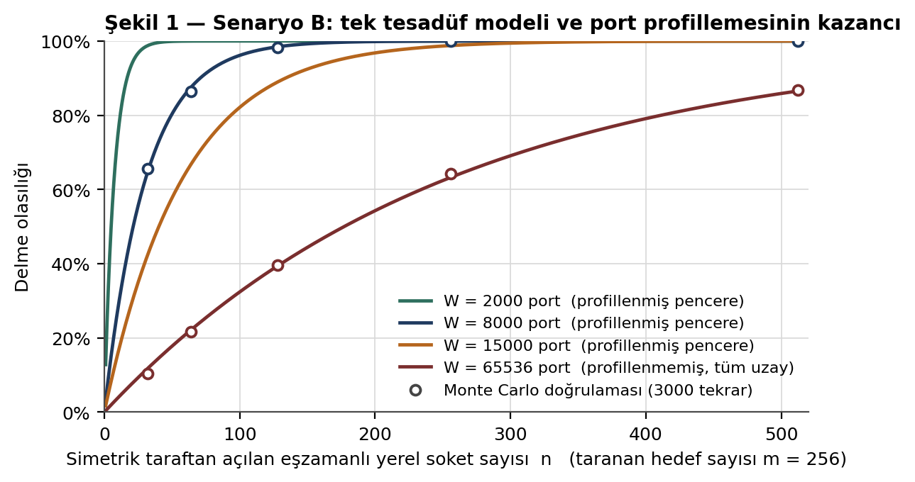
Şekil 1 — Senaryo B: analitik model ve Monte Carlo doğrulaması (model çıktısı).

6.3. Gereken bütçenin pencere genişliğine bağımlılığı
Şekil 2, sabit hedef sayısı için belirli bir başarı düzeyine ulaşmak üzere gereken eşzamanlı soket sayısını, atama penceresi genişliğine göre vermektedir. Pencere tüm port uzayından birkaç bin porta indirildiğinde gereken bütçe yaklaşık sekiz kat azalmaktadır. Bu, profilleme fazının maliyetini fazlasıyla karşılayan bir kazançtır ve NATGhost’un ICE’a göre asıl katkısının burada olduğunu göstermektedir.
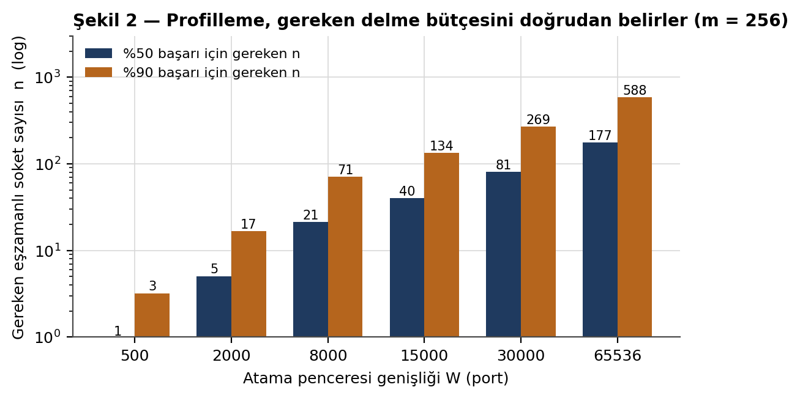
Şekil 2 — Belirli başarı düzeyi için gereken soket bütçesi (model çıktısı).

6.4. Senaryo C: bütçe değil, süzme davranışı belirleyicidir
Şekil 3, iki tarafın da simetrik olduğu durumda iki farklı süzme varsayımını karşılaştırmaktadır. En az bir tarafta adrese bağımlı süzme varsa, birkaç yüz soketlik bütçede yüksek başarıya ulaşılmaktadır. Buna karşılık iki tarafta da adres ve porta bağımlı süzme varsa, aynı bütçede başarı yüzde birler mertebesinde kalmakta; gerçekçi üst sınırların ötesindeki bütçelerde bile ancak onda birler düzeyine çıkabilmektedir. Monte Carlo noktaları bu davranışı doğrulamaktadır.
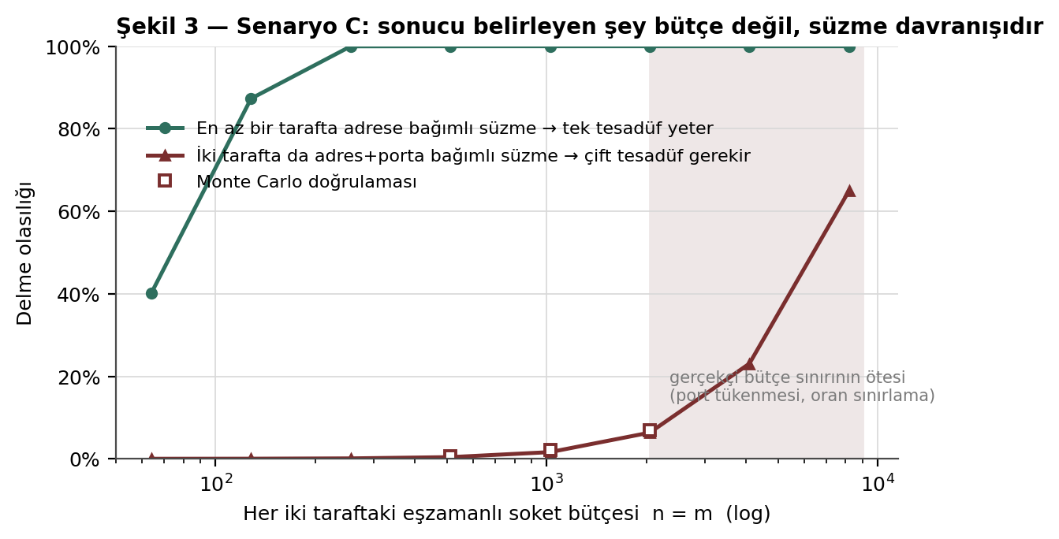
Şekil 3 — Senaryo C’de belirleyici değişken süzme davranışıdır (model çıktısı).
Bu bulgu, tasarım açısından iki sonuç doğurur. Birincisi, karşılıklı spraying için ayrılacak bütçeyi artırmak akılcı değildir; ikincisi, Senaryo C’ye girmeden önce uçların süzme davranışının da sınanması, gereksiz gürültüyü baştan önler. Karşılıklı spraying’in gerçek dünyada deterministik çalışmaması, gerçeklemedeki bir eksiklikten değil, bu olasılık yapısından kaynaklanmaktadır.

6.5. Öngörülebilir atama yapan cihazlar
Atamalarını rastgele değil, artan bir sayaçla yapan cihazlarda problem niteliksel olarak değişir: karşı tarafın gözlemlenen son dış portunun hemen ilerisindeki dar bir pencerenin taranması yeterli olur. Simülasyonda, araya giren diğer akışlar nedeniyle küçük bir sapma bulunsa dahi, onlarca soket ve onlarca hedeflik bütçe bu sınıfta neredeyse kesin başarı vermektedir. Bu nedenle profilleme fazına ardışıklık sınaması eklenmiştir: cihaz bu sınıfa giriyorsa yoğun spraying hiç başlatılmaz.

6.6. Profil isabet oranının etkisi
Şekil 4, taranan hedeflerin gerçek atama penceresine düşme oranı ρ düştükçe başarının nasıl çöktüğünü göstermektedir. İlişki doğrusal değildir: ρ’nun yarıya inmesi, gereken soket sayısını yaklaşık iki katına çıkarır ve sabit bütçede başarı hızla düşer. Uygulamada ρ’yu düşüren başlıca etkenler, örneklem sayısının yetersizliği, çoklu atama havuzları ve araya giren CGNAT katmanlarıdır. Bu nedenle profil örnekleminin kalitesi, spraying bütçesini büyütmekten daha önceliklidir.
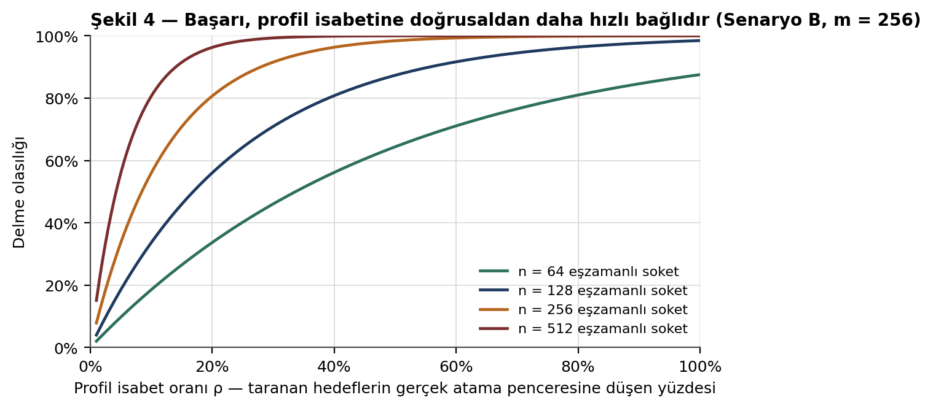
Şekil 4 — Profil isabet oranının delme başarısına etkisi (model çıktısı).

6.7. Simülasyon bulgularının özeti
Senaryo | Gereken koşul | Model çıktısı
A — simetrik uç yok | Yol zaten kurulabilir | ICE yeterlidir; ek mekanizma gereksizdir
B — tek uç simetrik | Tek tesadüf | Profillenmiş pencerede birkaç yüz soketlik bütçeyle yüksek başarı; başarı ρ’ya güçlü biçimde bağlı
C — iki uç simetrik, en az biri adrese bağımlı süzme | Tek tesadüf | Birkaç yüz soketlik bütçeyle yüksek başarı
C — iki uç simetrik, iki tarafta da adres+porta bağımlı süzme | Çift tesadüf | Gerçekçi bütçelerde yüzde birler mertebesi; pratikte kullanılamaz
Öngörülebilir (ardışık) atama | Dar pencere tahmini | Onlarca soketlik bütçeyle neredeyse kesin başarı
Tablo 5 — Senaryolara göre gereken koşul ve modelin öngörüsü.

7. Prototip Test Çalışmasının Niteliksel Bulguları
Algoritmanın prototipi, farklı NAT gerçeklemeleri, erişim ağları ve güvenlik duvarı politikaları içeren ortamlarda denenmiştir. Bu denemeler kontrollü bir başarım ölçüm kampanyası değil, tasarım kararlarını yönlendirmeye dönük mühendislik denemeleridir; bu nedenle aşağıdaki bulgular eğilim ve sıralama düzeyinde, sayısal başarım iddiası olmaksızın raporlanmaktadır.
- NAT sınıflandırması, prototip ortamlarının tamamında saniyenin altında tamamlanmış ve gözlemlenen sınıflandırma hataları yalnızca yanıtların gecikip pencerenin dışında kaldığı durumlarda ortaya çıkmıştır.
- Senaryo B’de, ICE tek başına doğrudan yol kuramazken, profillenmiş spraying uygun koşullarda doğrudan yol kurabilmiştir. Bu, algoritmanın asıl katkısının doğrulandığı gözlemdir.
- Başarı, uçtaki yukarı yön bant genişliği ve etkin verim ile aynı yönde değişmiştir: bant genişliği düşük olan uçlarda denemeler eşleme ömrü içinde tamamlanamamış, başarı belirgin biçimde azalmıştır.
- Güvenlik duvarı politikası, gözlemlenen en baskın değişken olmuştur. Ev ve mobil ortamlardaki gevşek politikalarda yöntem çalışırken, oran sınırlama ve eşzamanlı akış kotası uygulayan kurumsal politikalarda başarı belirgin biçimde düşmüş, derin paket incelemesi yapan ortamlarda ise yöntem büyük ölçüde engellenmiştir.
- Senaryo C, hiçbir ortamda güvenilir biçimde çalışmamıştır. Bu gözlem, Bölüm 6.4’teki model sonucuyla birebir örtüşmektedir.
- Delme aşamasının ürettiği ek trafik ve kurulum gecikmesi, Senaryo A’dan C’ye doğru belirgin biçimde artmaktadır; bu artış, Bölüm 8’deki değerlendirmenin dayanaklarından biridir.
- Tekrarlanabilir gözlem: delme başarılı olduğu hâlde taşıma katmanının hâlâ eski adayı etkin sayması nedeniyle ilk veri paketlerinin düşmesi. Bu arıza, iki bileşende paralel tutulan bağlantı durumunun doğrudan sonucudur.
Genel değerlendirme: NATGhost, ICE’ın yapısal olarak başarısız olduğu simetrik NAT senaryosunda kullanılabilir bir yol açmıştır. Ancak başarı; bant genişliği, etkin verim ve güvenlik duvarı politikasıyla güçlü biçimde eşdeğişim gösterdiğinden, başlangıçta hedeflenen deterministik başarı elde edilememiş; bunun yerine koşullara bağlı olasılıksal başarı elde edilmiştir. Bu, ağ ve bağlantı yapısının doğasından kaynaklanan bir sınırdır; algoritmanın gerçeklemesinden kaynaklanan bir eksiklik değildir. Bölüm 5 ve 6, bu sınırın neden yapısal olduğunu analitik olarak da göstermektedir.

8. Değerlendirme: Bağımsız Modül Olarak Sürdürülmeme Gerekçesi
Mimari test çalışmaları sırasında, NAT geçişi işlevlerinin sinyalleşme ve taşıma katmanlarından bağımsız bir bileşen olarak işletilemeyeceği sonucuna varılmıştır. Bu sonuç, algoritmanın başarımından değil, bileşen sınırının yanlış çizilmiş olmasından kaynaklanmaktadır. Dört teknik gerekçe ve bunları tamamlayan bir ürün stratejisi değerlendirmesi aşağıda ayrıntılandırılmıştır.

8.1. Bağlantı ve oturum durumunun birden fazla bileşende tekrar yönetilmesi
Bağımsız bir NATGhost modülü; kendi soket havuzunu, aday listesini, zaman aşımı sayaçlarını ve yol doğrulama durumunu tutmak zorundadır. Aynı bilgiler taşıma katmanında da tutulmaktadır: hangi yol etkindir, hangi yol yedektir, hangi eşleme canlı tutulmalıdır, yeniden bağlanma ne zaman tetiklenecektir. İki bileşende paralel tutulan bu durum, tek bir gerçek kaynağın bulunmadığı bir tasarımdır ve tutarsızlık hâlinde hata ayıklaması güç, yeniden üretilmesi zor arızalar doğurur. Bölüm 7’de bildirilen “delme başarılı olduğu hâlde ilk paketlerin düşmesi” arızası bu sınıfın tipik örneğidir.

8.2. Entegrasyon karmaşıklığı
Delme sonrasında kurulan yolun; şifreleme el sıkışması, tıkanıklık denetimi, yeniden iletim ve hata düzeltme mekanizmalarına devredilmesi gerekir. Bağımsız modül tasarımında bu devir, iki bileşen arasında ayrı bir sözleşme (soket sahipliğinin aktarımı, dosya tanıtıcısının devri, durum kopyalanması) gerektirmektedir. Bu sözleşme hem kod tabanında hem de güvenlik incelemesinde ek bir yüzey oluşturur; özellikle anahtar değişiminin hangi bileşenin sorumluluğunda olduğu sorusu güvenlik açısından bulanık bir sınır yaratmaktadır. Güvenli iletişim ürününde bulanık sınır kabul edilebilir değildir.

8.3. Ek bağlantının bant genişliği maliyeti
Bağımsız modül, kendi durum bilgisini eşitlemek için mevcut sinyalleşme kanalına ek bir kontrol bağlantısı gerektirmektedir. Delme aşamasının kendi trafiği zaten yüksektir; buna ek bir kontrol kanalının kurulum, canlı tutma ve durum eşitleme yükü eklendiğinde, düşük bant genişliğine sahip uçlarda delme başarısı bizzat bu ek yük tarafından düşürülmektedir. Bölüm 5.4’te tanımlanan zaman ve oran kısıtı göz önüne alındığında, delme bütçesinden çalınan her paket doğrudan başarı olasılığından düşmektedir. Yani bağımsız modül, ölçmeye çalıştığı başarıyı kendisi bozmaktadır.

8.4. Kurulum gecikmesi
Ek kontrol bağlantısının kurulması ve iki bileşen arasındaki durum devri, oturum açılış yoluna doğrudan gecikme eklemektedir. Bu ek gecikme, Senaryo A gibi hızlı kurulan durumlarda oransal olarak küçük görünse de, gerçek zamanlı ses ve görüntü oturumlarında kullanıcı tarafından algılanan “bağlanma” süresinin belirleyici bileşenidir. İşlevler katmanlara gömüldüğünde bu gecikme tümüyle ortadan kalkmaktadır.

8.5. Ürün stratejisiyle uyum
Projede hedef pazarın kurumsal ve savunma tarafına yönelmesiyle birlikte, kontrol düzleminin federe ve denetlenebilir olduğu, veri düzleminin ise uçtan uca şifreli kaldığı bir mimari benimsenmiştir. Bu mimaride her müşteri kurulumunda zaten bir hub bulunmaktadır. Dolayısıyla Bölüm 6.4’te modelin de kurtarılamaz gösterdiği Senaryo C dilimi için geri düşüş yolu maliyetsiz biçimde mevcuttur. Bağımsız bir modülü yalnızca bu dilimi kurtarmak için sürdürmek, mühendislik kaynağının verimsiz kullanımı olarak değerlendirilmiştir.

9. Alınan Karar: Sadeleştirme ve Katmanlara Entegrasyon
Planlanan işlevlerin çoğu sadeleştirilmiş, korunanlar sinyalleşme ve taşıma katmanlarına entegre edilmiştir. İşlev bazında alınan kararlar aşağıdaki tabloda verilmiştir.
NATGhost işlevi | Karar | Yeni konumu / açıklama
Paralel STUN prob ile NAT sınıflandırma | Korundu, sadeleştirildi | Sinyalleşme istemcisi; oturum açılışında bir kez, N = 3 sabitlenmiş bütçeyle çalışır
Simetrik port dağılımı profillemesi | Korundu, küçültüldü | Sinyalleşme istemcisi; yalnızca simetrik sınıf tespitinde ve daraltılmış bütçeyle örneklem toplanır
Ardışıklık sınaması | Korundu | Profilleme fazının parçası; öngörülebilir cihazlarda yoğun spraying hiç başlatılmaz
Profilin karşı uca iletilmesi | Korundu | Sinyalleşme protokolüne eklenen NAT profil alanı; ayrı kanal gerektirmez
Aday üretimi ve önceliklendirme | ICE’a devredildi | Taşıma katmanındaki ICE adaptörü; tekerlek yeniden icat edilmemiştir
Tek yönlü port spraying (Senaryo B) | Korundu, bütçelendirildi | Taşıma katmanı delme zamanlayıcısı; bütçe üst sınırları Bölüm 5–6’daki modele göre belirlenmiştir
Karşılıklı port spraying (Senaryo C) | Alfa kapsamından çıkarıldı | Yapılandırma bayrağı ile deneysel; varsayılan geri düşüş hub üzerinden aktarımdır
Bağımsız oturum/durum makinesi | Kaldırıldı | Bağlantı durumunun tek gerçek kaynağı taşıma katmanıdır
Ayrı NATGhost kontrol bağlantısı | Kaldırıldı | Mevcut sinyalleşme kanalı kullanılır; ek bağlantı maliyeti sıfırlanmıştır
Delme sonrası soket/anahtar devri | Kaldırıldı | Şifreleme el sıkışması doğrudan delinen yol üzerinde yapılır; çift el sıkışma ortadan kalkmıştır
Aktarım (relay) geri düşüşü | Korundu | Hub yolu; kontrol düzlemi federe mimarinin doğal bileşeni
Tablo 6 — NATGhost işlevlerinin sadeleştirme ve yeniden konumlandırma haritası.

9.1. Karar kaydı
Alan | İçerik
Karar no | DR-NATGHOST-1
Tarih | 12.02.2026
Karar | NATGhost bağımsız bir modül olarak sürdürülmeyecek; NAT farkındalığı ve profil değişimi sinyalleşme katmanına, delme zamanlayıcısı ve soket havuzu yönetimi taşıma katmanına entegre edilecektir.
Gerekçe | Durum ikiliği, entegrasyon karmaşıklığı, ek kontrol bağlantısının bant genişliği maliyeti ve kurulum gecikmesi (Bölüm 8); Senaryo C’nin yapısal olasılık sınırı (Bölüm 6.4).
Korunan kabiliyet | Simetrik NAT ardında aktarım sunucusuz doğrudan bağlantı kurma (Senaryo B), NAT sınıflandırma, port profilleme ve ardışıklık sınaması.
Kabul edilen risk | Senaryo C’de iki tarafta da adres–porta bağımlı süzme bulunması hâlinde doğrudan yol kurulamaması; hub üzerinden aktarıma geri düşülür.
Etkilenen belgeler | Taşıma katmanı tasarım belgesi, sinyalleşme protokolü belgesi, test planı.
Tablo 7 — DR-NATGHOST-1 karar kaydı.

10. Proje Hedeflerine Etkisi ve Risk Değerlendirmesi
Kararın iş paketi hedefleri açısından etkisi aşağıdaki gibidir:
- Kabiliyet kaybı yoktur: iş planında taahhüt edilen “aktarım sunucusuna bağımlı olmayan uçtan uca bağlantı kurma” yeteneği korunmuştur; yalnızca bu yeteneği taşıyan bileşen sayısı üçten ikiye inmiştir.
- Bakım ve doğrulama yükü azalmıştır: ayrı durum makinesinin ve ayrı kontrol kanalının kaldırılmasıyla test yüzeyi daralmış, 608066 numaralı Test ve Simülasyon iş paketindeki senaryo sayısı azalmıştır.
- Kurulum gecikmesi ve sinyal trafiği iyileşmiştir: çift el sıkışma ve ek kontrol bağlantısı ortadan kalkmıştır.
- Kalan risk, iki tarafta da adres–porta bağımlı süzme bulunan Senaryo C dilimidir. Bu risk, kontrol düzlemi federe mimaride zaten mevcut olan hub üzerinden aktarım yoluyla karşılanmakta ve kabul edilmiş risk olarak izlenmektedir.
- Elde edilen bilgi birikimi kaybolmamıştır: sınıflandırma ve profilleme algoritmaları, olasılık modeli ve simülasyon altyapısı; taşıma katmanının uyarlanabilir davranışının bütçelendirilmesinde ve gelecekteki doğrulama kampanyalarının planlanmasında kullanılmaya devam etmektedir.

11. Sonuç
NATGhost algoritma raporu, iş planında öngörülen 01.12.2025 – 30.04.2026 aralığından önce, 12.02.2026 tarihinde tamamlanmıştır. Çalışma iki sonuç üretmiştir. Birincisi teknik sonuçtur: NAT eşleme davranışını çalışma zamanında sınıflandıran ve simetrik NAT’ın port atama dağılımını profilleyen bir algoritma ile, ICE’ın yapısal olarak başarısız olduğu koşullarda aktarım sunucusuz doğrudan bağlantı kurmak mümkündür; ancak bu başarı deterministik değil, ağ koşullarına ve özellikle uçlardaki süzme davranışına bağlı olasılıksal bir başarıdır. Bu sınır, Bölüm 5’teki olasılık modeliyle analitik olarak da gösterilmiştir.
İkincisi mimari sonuçtur: bu kabiliyetin bağımsız bir modül olarak paketlenmesi, durum ikiliği ve entegrasyon maliyeti nedeniyle verimsizdir; kabiliyet, sinyalleşme ve taşıma katmanlarına dağıtıldığında hem korunmakta hem de daha ucuza mal olmaktadır. Bu nedenle planlanan işlevlerin çoğu sadeleştirilip sinyalleşme ve taşıma katmanlarına entegre edilmiş, bağımsız NATGhost modülünün geliştirilmesine devam edilmemiştir. Karar, analitik ve deneysel kanıta dayalı bir kapsam sadeleştirmesidir ve proje hedeflerinde daralma yaratmamaktadır.
İleriye dönük olarak, Bölüm 5–6’da kurulan model ve simülasyon altyapısı, taşıma katmanına gömülen delme bütçelerinin kalibrasyonunda kullanılacak; süzme davranışının çalışma zamanında sınanması ise bir sonraki dönemde ele alınacak açık başlık olarak kayda geçirilmiştir.

Ek A — Simülasyon Parametreleri ve Sayısal Çıktılar
Aşağıdaki değerler, Bölüm 5’teki analitik ifadelerin ve Ek B’deki simülasyon kodunun çıktısıdır; saha ölçümü değildir. Tekrar sayısı hücre başına birkaç bin bağımsız denemedir.

A.1. Tek tesadüf — Senaryo B (W = 8000, m = 256)
Eşzamanlı soket n | Analitik P₁ | Monte Carlo (6000 tekrar)
8 | 0,229 | 0,225
16 | 0,406 | 0,401
32 | 0,647 | 0,644
64 | 0,875 | 0,882
128 | 0,984 | 0,984
256 | 1,000 | 1,000
Tablo A.1 — Analitik ifade ile Monte Carlo sonuçlarının örtüşmesi.

A.2. Çift tesadüf — Senaryo C (W_A = W_B = 8000)
Bütçe n = m | Çift tesadüf (analitik) | Çift tesadüf (MC) | Tek tesadüf hâli (MC)
128 | 0,0003 | 0,000 | 0,870
256 | 0,0010 | 0,0013 | 1,000
512 | 0,0041 | 0,0027 | 1,000
1024 | 0,0163 | 0,0187 | 1,000
2048 | 0,0634 | 0,0600 | 1,000
Tablo A.2 — İki tarafta da adres–porta bağımlı süzme varsa başarı, gerçekçi bütçelerde yüzde birler mertebesinde kalır.

A.3. Gereken bütçenin pencere genişliğine bağımlılığı (m = 256)
Pencere W | %50 için gereken n | %90 için gereken n
500 | 1 | 3
2000 | 5 | 17
8000 | 21 | 71
15000 | 40 | 134
30000 | 81 | 269
65536 (profillenmemiş) | 177 | 588
Tablo A.3 — Profillemenin bütçe kazancı.

A.4. Profil isabet oranının etkisi (W = 8000, m = 256)
ρ | n = 64 | n = 128 | n = 256 | n = 512
1,00 | 0,875 | 0,984 | 1,000 | 1,000
0,60 | 0,711 | 0,916 | 0,993 | 1,000
0,30 | 0,461 | 0,709 | 0,915 | 0,993
0,15 | 0,265 | 0,460 | 0,708 | 0,915
0,05 | 0,097 | 0,185 | 0,336 | 0,560
Tablo A.4 — Profil kalitesi düştükçe bütçe artışı kaybı telafi edememektedir.

Ek B — Simülasyonun Çekirdek Kodu
Aşağıdaki listeleme, Bölüm 6’daki sonuçları üreten kodun çekirdeğidir. Tam sürüm proje deposunda tutulmaktadır ve sabit tohum değeriyle aynı sonuçları yeniden üretir.
def p_single(n, m, W): # tek tesadüf (Senaryo B)
return 1.0 - (1.0 - m / W) ** n

def p_double(n, m, Wa, Wb): # çift tesadüf (Senaryo C, APDF süzme)
return 1.0 - exp(-(n * m) / (Wa * Wb))

def mc_scenario_B(n, m, W, trials):
hit = 0
for _ in range(trials):
x = rng.integers(0, W, n) # simetrik tarafın dış portları
t = rng.choice(W, size=m, replace=False) # karşı tarafın taradığı portlar
hit += np.intersect1d(x, t).size > 0
return hit / trials

def mc_scenario_C_apdf(n, m, Wa, Wb, trials):
hit = 0
for _ in range(trials):
xa = rng.integers(0, Wa, n) # A'nin dis portlari
ta = rng.choice(Wb, size=n, replace=False) # A'nin hedefleri
yb = rng.integers(0, Wb, m) # B'nin dis portlari
ub = rng.choice(Wa, size=m, replace=False) # B'nin hedefleri
bmap = {}
for p, u in zip(yb, ub): bmap.setdefault(int(p), set()).add(int(u))
hit += any(int(xi) in bmap.get(int(ti), ()) for xi, ti in zip(xa, ta))
return hit / trials

def p_with_coverage(n, m, W_true, rho): # profil isabet orani
return 1.0 - (1.0 - (rho * m) / W_true) ** n

Ek C — Kısaltmalar
Kısaltma | Açıklama
NAT | Network Address Translation — ağ adresi dönüştürme
CGNAT | Carrier-Grade NAT — operatör düzeyinde NAT
STUN | Session Traversal Utilities for NAT (RFC 5389 / RFC 8489)
TURN | Traversal Using Relays around NAT (RFC 5766 / RFC 8656)
ICE | Interactive Connectivity Establishment (RFC 8445)
srflx | Server reflexive candidate — sunucudan yansıyan aday
5-tuple | Kaynak IP, kaynak port, hedef IP, hedef port, protokol beşlisi
EIF / ADF / APDF | Uç noktadan bağımsız / adrese bağımlı / adres ve porta bağımlı süzme
DPI | Deep Packet Inspection — derin paket incelemesi
epoll | Linux çekirdeğinde ölçeklenebilir olay bildirim arayüzü
P2P | Peer-to-peer — uçtan uca doğrudan iletişim

Ek D — Kaynaklar
[1] RFC 4787 — NAT Behavioral Requirements for Unicast UDP. IETF, 2007.
[2] RFC 8489 — Session Traversal Utilities for NAT (STUN). IETF, 2020.
[3] RFC 8445 — Interactive Connectivity Establishment (ICE). IETF, 2018.
[4] RFC 8656 — Traversal Using Relays around NAT (TURN). IETF, 2020.
[5] RFC 5128 — State of Peer-to-Peer (P2P) Communication across Network Address Translators. IETF, 2008.
[6] RFC 5780 — NAT Behavior Discovery Using STUN. IETF, 2010.
[7] B. Ford, P. Srisuresh, D. Kegel — Peer-to-Peer Communication Across Network Address Translators. USENIX Annual Technical Conference, 2005.
[8] RoftCore Teknoloji A.Ş. — Taşıma Katmanı Tasarım Belgesi (iç belge).
[9] RoftCore Teknoloji A.Ş. — Sinyalleşme Protokolü Belgesi (iç belge).

